Zentrische Streckung

Eigenschaften der zentrischen Streckung ("Fundamentalsätze")

1) Jeder Punkt Z der Zeichenebene kann Streckungszentrum und jede Zahl k ≠ 0 Streckungsfaktor einer zentrischen Streckung sein.

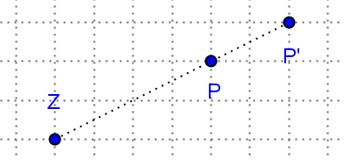2) Jeder Punkt P der Zeichenebene wird umkehrbar eindeutig auf einen Bildpunkt P' abgebildet.  
Für den (nicht sinnvollen) Sonderfall k = 1 würde jeder Punkt auf sich selbst abgebildet.

3) Abbildungsvorschrift:  
- Zentrum Z, Urpunkt P und Bildpunkt P’ liegen auf einer Geraden  
- Die Länge der Strecke von Z zu P' beträgt das |k|-fache der Länge der   
 Strecke von Z zu P. Gleiches gilt für die Beträge der Vektoren und .

4) Fixelemente:  
Aus der Abbildungsvorschrift folgt: Das Zentrum Z ist der einzige Fixpunkt, alle Geraden durch das Zentrum Z sind Fixgeraden.  
 *Begründung:*

* *Setzt man Z selbst als Urpunkt in die Abbildungsgleichung ein, so erhält man:  
   🡪 Z = Z' ; Z wird also auf sich selbst abgebildet und ist Fixpunkt.*
* *Wegen  muss P' für k1 ein anderer Punkt als P sein, also ist er kein Fixpunkt.*
* *In der Abbildungsvorschrift heißt es: "Urpunkt P, Bildpunkt P' und Zentrum Z liegen auf einer Geraden".  
    
  Alle Punkte einer Geraden durch Z liegen also wieder auf derselben Geraden. Die Gerade als Ganzes wird auf sich selbst abgebildet und ist daher eine Fixgerade.*

5) Geraden, die nicht durch das Zentrum Z verlaufen, sind zu ihren Bildgeraden parallel (entsprechendes gilt für Halbgeraden und Strecken).  
  
*Begründung: Wären Bildgerade und Urgerade nicht parallel, würden sie sich in einem Punkt   
 schneiden. Dieser wäre dann ein Punkt der Urgeraden g und der Bildgeraden g', also ein   
 Fixpunkt. Da aber Z der einzige Fixpunkt ist, kann das nicht sein.*

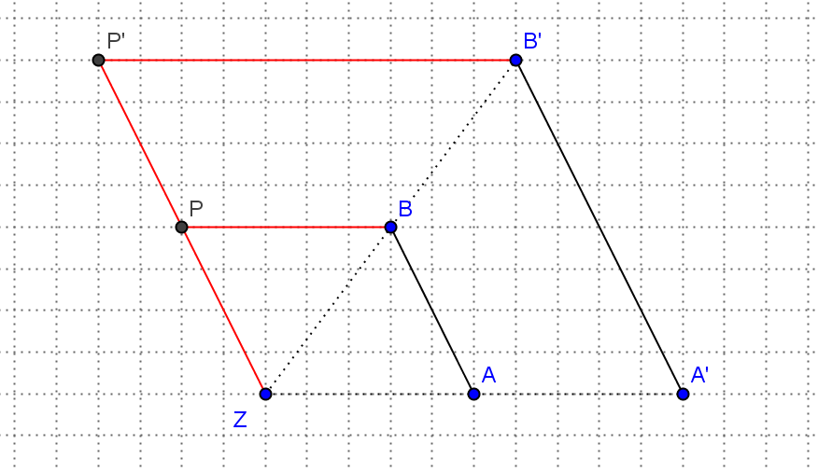6) Alle Strecken [AB] werden auf Bildstrecken [A'B'] mit |k| - facher Länge abgebildet.  
  
*Begründung:*

* *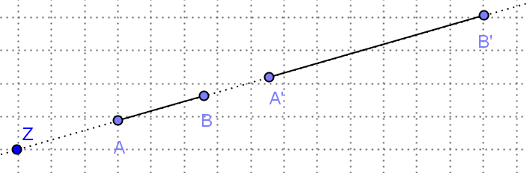Für Z AB gilt in nebenstehender Zeichnung:   
  [ZP] || [AB] und 🡪 ZABP ist ein Parallelogramm.  
  Mit Eigenschaft 5) ist dann ZA'B'P' ebenfalls ein Parallelogramm. Dann gilt: ,  und  🡪 *
* *Für Z AB gilt: *

7) Aus der Abbildungsvorschrift folgt: Die zentrische Streckung ist nicht längentreu und nicht flächentreu und daher keine Kongruenzabbildung.  
  
*Begründung: Für k1 werden alle Längen und damit auch alle Flächen vergrößert oder   
 verkleinert, können also nicht kongruent sein.*

8) Aus den Eigenschaften 5 und 6 folgt: Die zentrische Streckung ist winkeltreu, kreistreu und geradentreu.  
  
*Begründung:*

* *Winkelmaße sind nur von der Lage ihrer Schenkel abhängig. Jeder Schenkel wird auf einen zu sich parallelen Schenkel abgebildet, die Bildschenkel bilden daher wieder den gleichen Winkel.*
* *Ein Kreis ist die Menge aller Punkte, die vom Mittelpunkt M eine bestimmte Entfernung r haben. Der Mittelpunkt M wird auf einen Bildpunkt M' abgebildet, jeder Radius r auf einen Bildradius r' = k·r. Das Bild des Kreises ist dann die Menge aller Punkte, die vom Mittelpunkt M' die Entfernung r' haben, also wieder ein Kreis.*

9) Die zentrische Streckung ist teilverhältnistreu, das bedeutet: stehen die Längen von Strecken in einem bestimmten Verhältnis, so stehen die Längen ihrer Bildstrecken im gleichen Verhältnis.  
  
*Begründung: Wenn $\frac{\overline{AB}}{\overline{CD}}=\frac{a}{b}$ ist, dann gilt auch .*

10) Für die Maße abgebildeter Flächen gilt: A' = k ² · A

*Begründung: A = *·*g*·*h ; A' = *· *g '* ·*h' = * · *k*·*g* · *k*·*h = k²* ·**·g·h = k ² · A